1.

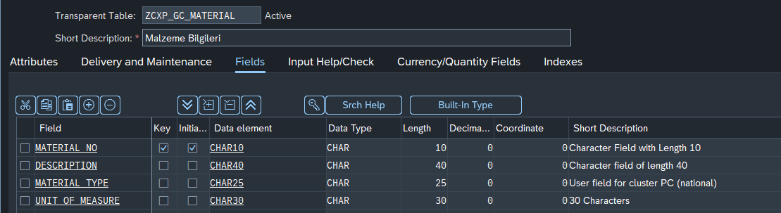

2. ‘se11’ -> ‘data type’ -> structure olarak oluşturuldu.

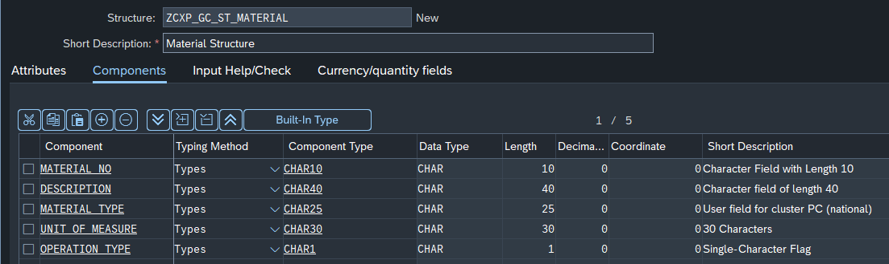

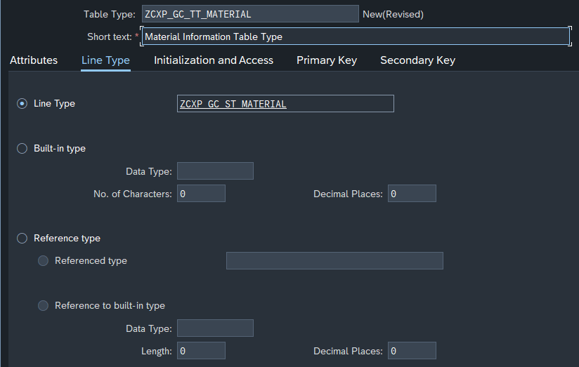

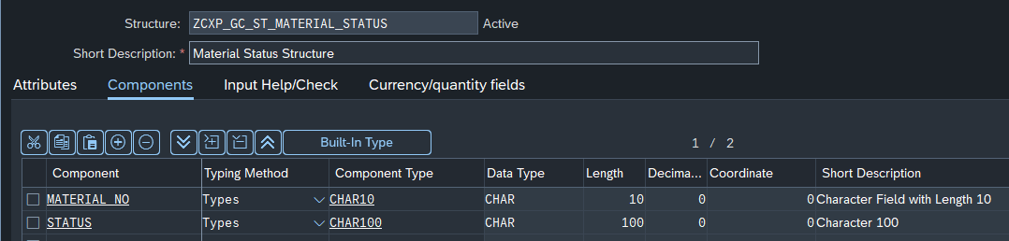

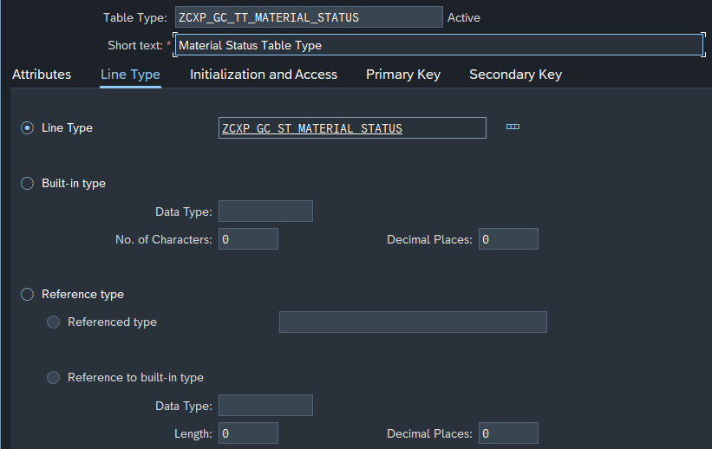

3. ‘se24’ -> class

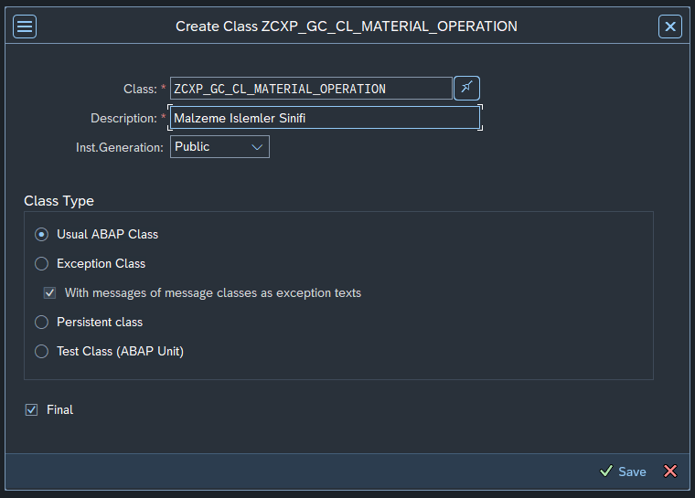

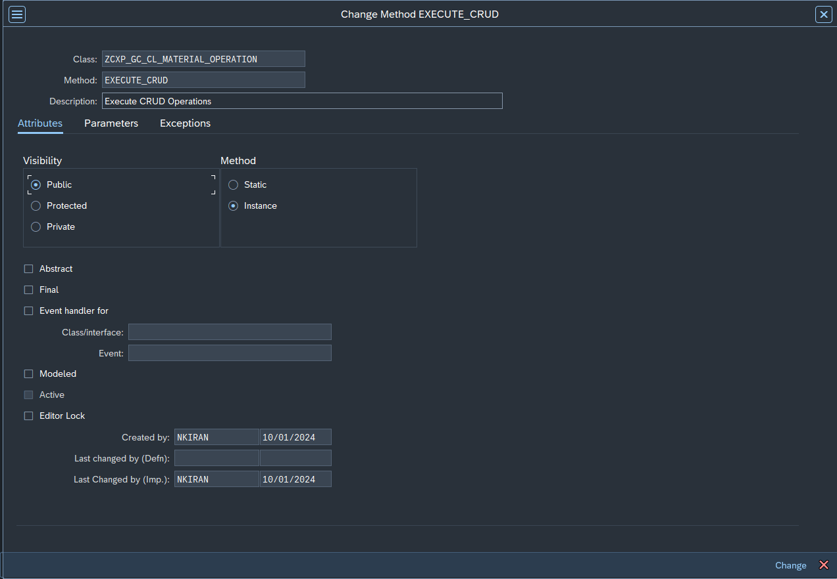

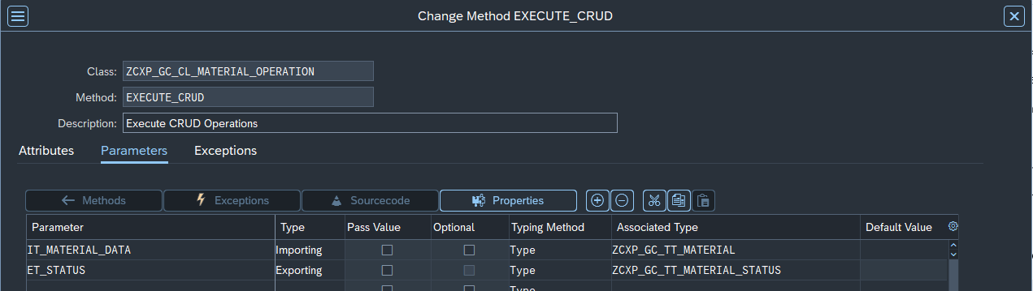

Method Implementation Bölümü

|  |
| --- |
| METHOD execute_crud.       *" İç tablo ve çıktı tablosu tanımlamaları*       DATA: lv_material_no TYPE zcxp_gc_material-material_no,             lv_status      TYPE zcxp_gc_st_material_status-status.        LOOP AT it_material_data INTO DATA(ls_material).         *" İşlem tipine göre farklı CRUD işlemleri yapacağız.*          CASE ls_material-operation_type.            WHEN 'C'. *" Create*             INSERT INTO zcxp_gc_material VALUES ls_material.             IF sy-subrc = 0.               lv_status = 'Material created successfully'.             ELSE.               lv_status = 'Error creating material'.             ENDIF.            WHEN 'R'. *" Read*             SELECT SINGLE * INTO CORRESPONDING FIELDS OF ls_material               FROM zcxp_gc_material               WHERE material_no = ls_material-material_no.             IF sy-subrc = 0.               lv_status = 'Material read successfully'.             ELSE.               lv_status = 'Material not found'.             ENDIF.            WHEN 'U'. *" Update*             UPDATE zcxp_gc_material SET               description = @ls_material-description,               material_type = @ls_material-material_type,               unit_of_measure = @ls_material-unit_of_measure             WHERE material_no = @ls_material-material_no.             IF sy-subrc = 0.               lv_status = 'Material updated successfully'.             ELSE.               lv_status = 'Error updating material'.             ENDIF.            WHEN 'D'. *" Delete*             DELETE FROM zcxp_gc_material WHERE material_no = ls_material-material_no.             IF sy-subrc = 0.               lv_status = 'Material deleted successfully'.             ELSE.               lv_status = 'Error deleting material'.             ENDIF.             *" Geçersiz İşlem Tipi*           WHEN OTHERS.             lv_status = 'Invalid operation type'.         ENDCASE.          *" Status output*         APPEND VALUE #( material_no = ls_material-material_no                         status = lv_status ) TO et_status.       ENDLOOP.      ENDMETHOD. |

* + **TEST**

|  |
| --- |
| *\*&---------------------------------------------------------------------\** *\*& Report ZCXP_GC_TEST_MATERIAL* *\*&---------------------------------------------------------------------\** *\*&* *\*&---------------------------------------------------------------------\** REPORT zcxp_gc_test_material.  DATA: lt_material TYPE TABLE OF zcxp_gc_tt_material,    *" Malzeme tablosu (IT_MATERIAL_DATA)*       ls_material TYPE zcxp_gc_tt_material,      *" Malzeme yapısı*       lt_status   TYPE TABLE OF zcxp_gc_tt_material_status,  *" Durum tablosu (ET_STATUS)*       ls_status   TYPE zcxp_gc_tt_material_status. *" Durum yapısı* |

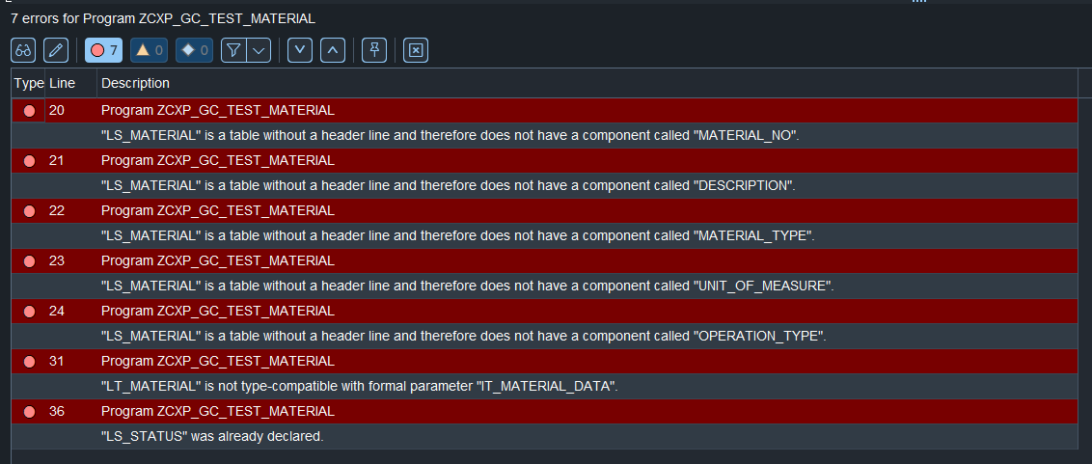

Problemin table type olarak tanımladığın bir öğeyi structure gibi kullanmandan kaynaklı.

Table type'ı kullanırken type table of kullanmamıza gerek yok, kullanırsak bir satırı table olmuş bir tablomuz olur

Doğruda lt_tablename type z_table_type yapabiliyoruz

bu arada eğer bir şekilde elinde internal table varsa ls_structure_name like line of lt_internal_table kullanabilirsin.

### Çözüm Adımları:

* + Öncelikle, **table type** ve **structure** arasında doğru bir ayrım yapmanız gerekiyor.
  + Table type ile çalışırken APPEND ve LOOP işlemlerini kullanabilirsiniz. Ancak table type’ı structure gibi kullanmaya çalıştığınızda bu hatayı alırsınız.

1. **Table Type ve Structure Tanımlamalarını Düzenleme**

|  |
| --- |
| DATA: lt_material TYPE zcxp_gc_tt_material, " Table Type  ls_material LIKE LINE OF lt_material. " Structure |

* + lt_material, bir table type olmalıdır (birden fazla satırı temsil eder).
  + ls_material, lt_material'ın her bir satırını temsil eden structure'dır. LIKE LINE OF kullanarak her bir satırı alabilirsiniz.

Test programınızda da benzer şekilde table type ve structure arasındaki farkları göz önünde bulundurun. Örneğin, bir tabloyu aşağıdaki gibi tanımlayın:

CRUD işlemlerini çağırırken tablo ve structure'ları bu şekilde kullandığınızdan emin olun.

|  |
| --- |
| *\*&---------------------------------------------------------------------\** *\*& Report ZCXP_GC_TEST_MATERIAL* *\*&---------------------------------------------------------------------\** *\*& Test programı malzeme CRUD işlemlerini gerçekleştirecek* *\*&---------------------------------------------------------------------\** REPORT zcxp_gc_test_material.  DATA: lt_material TYPE zcxp_gc_tt_material,    *" Malzeme tablosu (Table Type)*       ls_material LIKE LINE OF lt_material,    *" Malzeme yapısı (Structure)*       lt_status   TYPE zcxp_gc_tt_material_status,  *" Durum tablosu (Table Type)*       ls_status   LIKE LINE OF lt_status.      *" Durum yapısı (Structure)*  *" Sınıf için nesne yaratma* DATA: material_operation_obj TYPE REF TO zcxp_gc_cl_material_operation.  CREATE OBJECT material_operation_obj.  START-OF-SELECTION.  *" ------------------- CREATE İşlemi -------------------* *" Create (C) işlemi için malzeme verisini doldur* ls_material-material_no = 'MAT001'. ls_material-description = 'Test Material'. ls_material-material_type = 'Raw Material'. ls_material-unit_of_measure = 'KG'. ls_material-operation_type = 'C'.  *" Create işlemi*  *" Malzeme tablosuna (lt_material) satırı ekle* APPEND ls_material TO lt_material.  *" Sınıf metodunu çağırarak CRUD işlemlerini çalıştır* CALL METHOD material_operation_obj->execute_crud   EXPORTING     it_material_data = lt_material   IMPORTING     et_status        = lt_status.  *" İşlem sonuçlarını ekrana yazdır* WRITE: / 'Create operation result:'. LOOP AT lt_status INTO ls_status.   WRITE: / 'Material No:', ls_status-material_no, 'Status:', ls_status-status. ENDLOOP.  *" LT_MATERIAL ve LT_STATUS tablolarını sıfırlama* CLEAR: lt_material, lt_status, ls_material.  *" ------------------- READ İşlemi -------------------* *" Read (R) işlemi için malzeme verisini doldur* ls_material-material_no = 'MAT001'. ls_material-operation_type = 'R'.  *" Read işlemi*  APPEND ls_material TO lt_material.  *" CRUD işlemleri için metodu çağır* CALL METHOD material_operation_obj->execute_crud   EXPORTING     it_material_data = lt_material   IMPORTING     et_status   = lt_status.  *" Read işlemi sonuçlarını yazdır* WRITE: / 'Read operation result:'. LOOP AT lt_status INTO ls_status.   WRITE: / 'Material No:', ls_status-material_no, 'Status:', ls_status-status. ENDLOOP.  *" LT_MATERIAL ve LT_STATUS tablolarını sıfırlama* CLEAR: lt_material, lt_status, ls_material.  *" ------------------- UPDATE İşlemi -------------------* *" Update (U) işlemi için malzeme verisini doldur* ls_material-material_no = 'MAT001'. ls_material-description = 'Updated Material'. ls_material-material_type = 'Finished Product'. ls_material-unit_of_measure = 'L'. ls_material-operation_type = 'U'.  *" Update işlemi*  APPEND ls_material TO lt_material.  *" CRUD işlemleri için metodu çağır* CALL METHOD material_operation_obj->execute_crud   EXPORTING     it_material_data = lt_material   IMPORTING     et_status   = lt_status.  *" Update işlemi sonuçlarını yazdır* WRITE: / 'Update operation result:'. LOOP AT lt_status INTO ls_status.   WRITE: / 'Material No:', ls_status-material_no, 'Status:', ls_status-status. ENDLOOP.  *" LT_MATERIAL ve LT_STATUS tablolarını sıfırlama* CLEAR: lt_material, lt_status, ls_material.  *" ------------------- DELETE İşlemi -------------------* *" Delete (D) işlemi için malzeme verisini doldur* ls_material-material_no = 'MAT001'. ls_material-operation_type = 'D'.  *" Delete işlemi*  APPEND ls_material TO lt_material.  *" CRUD işlemleri için metodu çağır* CALL METHOD material_operation_obj->execute_crud   EXPORTING     it_material_data = lt_material   IMPORTING     et_status   = lt_status.  *" Delete işlemi sonuçlarını yazdır* WRITE: / 'Delete operation result:'. LOOP AT lt_status INTO ls_status.   WRITE: / 'Material No:', ls_status-material_no, 'Status:', ls_status-status. ENDLOOP. |

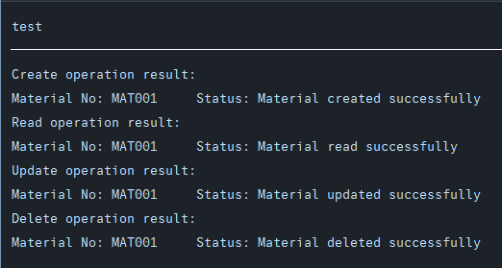

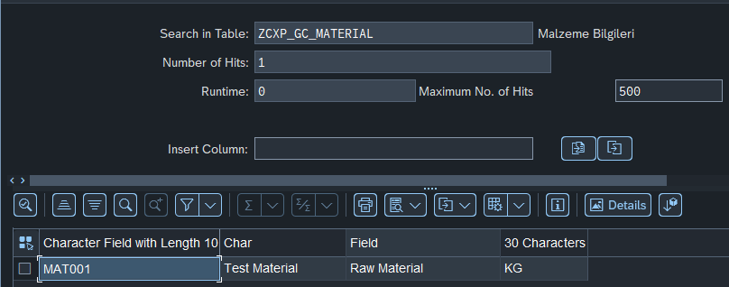

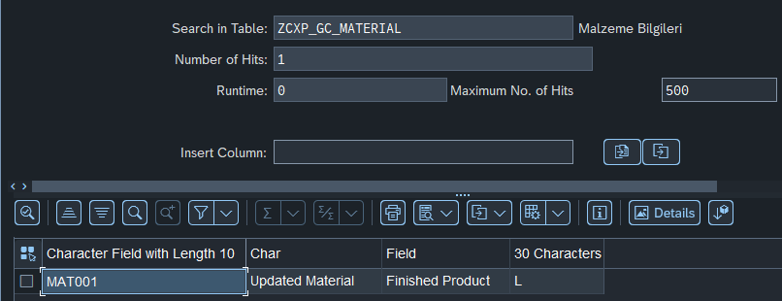

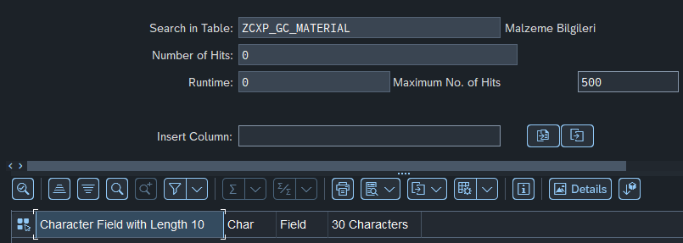

Test kısmında metodu çoklu veriyle tek seferde çağırıp dönüşleri değerlendirebilirsen

|  |
| --- |
| *\*&---------------------------------------------------------------------\** *\*& Report ZCXP_GC_TEST_MATERIAL* *\*&---------------------------------------------------------------------\** *\*& Test programı malzeme CRUD işlemlerini gerçekleştirecek* *\*&---------------------------------------------------------------------\** *\*&---------------------------------------------------------------------\** *\*& Report ZCXP_GC_TEST_MATERIAL* *\*&---------------------------------------------------------------------\** *\*& Malzeme CRUD işlemleri - Clean Code* *\*&---------------------------------------------------------------------\** REPORT zcxp_gc_test_material.  DATA: lt_material TYPE zcxp_gc_tt_material, *" Malzeme tablosu (Table Type)*       ls_material LIKE LINE OF lt_material, *" Malzeme yapısı (Structure)*       lt_status TYPE zcxp_gc_tt_material_status, *" Durum tablosu (Table Type)*       ls_status LIKE LINE OF lt_status. *" Durum yapısı (Structure) " Sınıf için nesne yaratma*  DATA: material_operation_obj TYPE REF TO zcxp_gc_cl_material_operation.  CREATE OBJECT material_operation_obj.  START-OF-SELECTION.    *" ------------------- Çoklu Malzeme CRUD İşlemleri -------------------*   PERFORM fill_material_data.    *" CRUD işlemlerini tek seferde çalıştır*   CALL METHOD material_operation_obj->execute_crud     EXPORTING       it_material_data = lt_material     IMPORTING       et_status        = lt_status.    *" CRUD sonuçlarını değerlendir*   PERFORM display_results.  *" ------------------- Malzeme Verilerini Doldurma -------------------* FORM fill_material_data.    PERFORM add_material USING 'MAT001' 'Test Material 1' 'Raw Material' 'KG' 'C'.   PERFORM add_material USING 'MAT002' 'Test Material 2' 'Finished Product' 'L' 'C'.   PERFORM add_material USING 'MAT001' '' '' '' 'R'.   PERFORM add_material USING 'MAT002' '' '' '' 'R'.   PERFORM add_material USING 'MAT001' 'Updated Material 1' 'Finished Product' 'L' 'U'.   PERFORM add_material USING 'MAT002' 'Updated Material 2' 'Raw Material' 'KG' 'U'.   PERFORM add_material USING 'MAT001' '' '' '' 'D'.   PERFORM add_material USING 'MAT002' '' '' '' 'D'.  ENDFORM.  *" ------------------- Malzeme Ekleme Yardımcı Fonksiyonu -------------------* FORM add_material USING p_material_no p_description p_type p_uom p_operation.    CLEAR ls_material.   ls_material-material_no = p_material_no.   ls_material-description = p_description.   ls_material-material_type = p_type.   ls_material-unit_of_measure = p_uom.   ls_material-operation_type = p_operation.    APPEND ls_material TO lt_material.  ENDFORM.  *" ------------------- CRUD Sonuçlarını Yazdırma -------------------* FORM display_results.    LOOP AT lt_status INTO ls_status.     CASE ls_material-operation_type.       WHEN 'C'. WRITE: / 'Create - Material No:', ls_status-material_no, 'Status:', ls_status-status.       WHEN 'R'. WRITE: / 'Read - Material No:', ls_status-material_no, 'Status:', ls_status-status.       WHEN 'U'. WRITE: / 'Update - Material No:', ls_status-material_no, 'Status:', ls_status-status.       WHEN 'D'. WRITE: / 'Delete - Material No:', ls_status-material_no, 'Status:', ls_status-status.       WHEN OTHERS. WRITE: / 'Unknown Operation - Material No:', ls_status-material_no, 'Status:', ls_status-status.     ENDCASE.   ENDLOOP.  ENDFORM. |

